ｽﾍﾟｸﾄﾙﾗﾍﾞﾙ: ｽﾍﾟｸﾄﾙ 2

ﾗｲﾌﾞﾀｲﾑ 120.0 s

収集ｼﾞｵﾒﾄﾘ[度] :

試料傾斜角 = 0.0

方位角 = 0.0

ｴﾚﾍﾞｰｼｮﾝ = 30.0

加速電圧 = 10.00 kV

ｽﾍﾟｸﾄﾙ全ｶｳﾝﾄ数 = 191931

|  |  |  |  |
| --- | --- | --- | --- |
| ｻﾝﾌﾟﾙﾃﾞｰﾀ : | ｴﾈﾙｷﾞｰ[eV] | 分解能[eV] | ｶｳﾝﾄ数 |
| ｽﾄﾛｰﾌﾞ : | 3.8 | 51.81 | 1194859 |
|  |  |  |  |

定量最適化がおこなわれていません

ｽﾍﾟｸﾄﾙ処理 :

省略されたﾋﾟｰｸはありません

処理ｵﾌﾟｼｮﾝ : 酸素 ｽﾄｲｷｵﾒﾄﾘ (ﾉｰﾏﾗｲｽﾞ)

繰り返し回数 = 1

ｽﾀﾝﾀﾞｰﾄﾞ :

Na Albite 1999/06/01

Mg MgO 1999/06/01

Al Al2O3 1999/06/01

Si SiO2 1999/06/01

P GaP 1999/06/01

S FeS2 1999/06/01

K MAD-10 Feldspar 1999/06/01

Ca Wollastonite 1999/06/01

Cr Cr 1999/06/01

Mn Mn 1999/06/01

Fe Fe 1999/06/01

Ni Ni 1999/06/01

|  |  |  |  |  |  |
| --- | --- | --- | --- | --- | --- |
| 元素 | 質量濃度 | 原子数 | 化合物 | 化学式 |  |
|  | [%] | 濃度[%] | 濃度[%] |  |  |
| Na K | -0.50 | -0.44 | -0.68 | Na2O |  |
| Mg K | -6.25 | -5.24 | -10.36 | MgO |  |
| Al K | -0.85 | -0.64 | -1.61 | Al2O3 |  |
| Si K | -5.20 | -3.78 | -11.13 | SiO2 |  |
| P K | 26.92 | 17.72 | 61.69 | P2O5 |  |
| S K | 23.57 | 14.98 | 58.85 | SO3 |  |
| K K | -0.24 | -0.13 | -0.30 | K2O |  |
| Ca K | 0.31 | 0.16 | 0.43 | CaO |  |
| Cr K | 1.43 | 0.56 | 2.08 | Cr2O3 |  |
| Mn K | 1.23 | 0.46 | 1.58 | MnO |  |
| Fe K | 0.32 | 0.12 | 0.42 | FeO |  |
| Ni K | -0.78 | -0.27 | -0.99 | NiO |  |
| O | 60.05 | 76.51 |  |  |  |
| ﾄｰﾀﾙ | 100.00 |  |  |  |  |

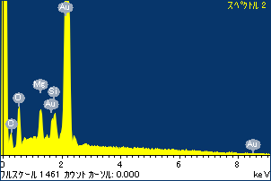

ﾌﾟﾛｼﾞｪｸﾄ : ﾌﾟﾛｼﾞｪｸﾄ 1

ｵｰﾅｰ : Administrator

領域 分析領域 3

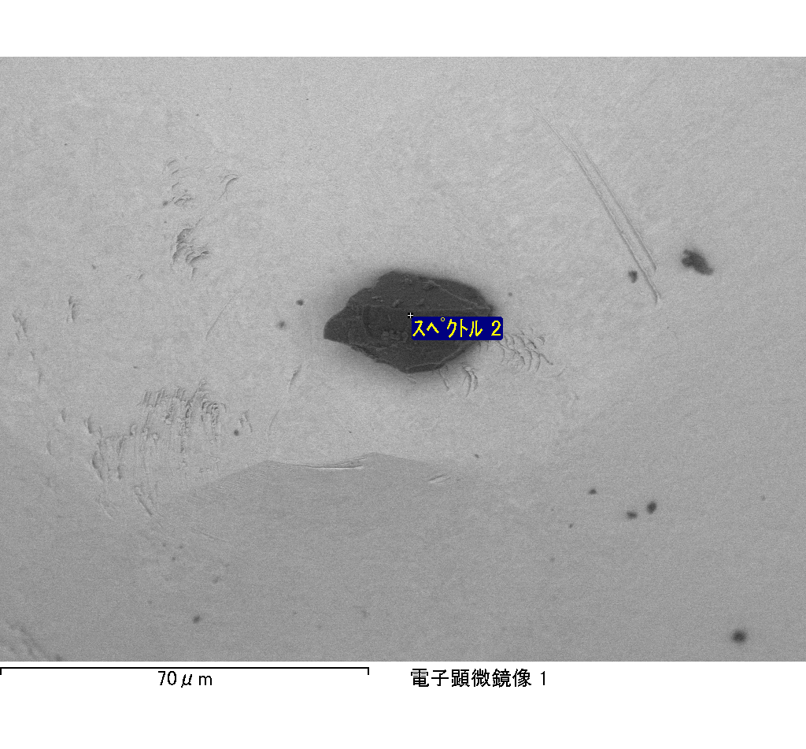

ｽﾍﾟｸﾄﾙﾗﾍﾞﾙ: ｽﾍﾟｸﾄﾙ 5

ﾗｲﾌﾞﾀｲﾑ 120.0 s

収集ｼﾞｵﾒﾄﾘ[度] :

試料傾斜角 = 0.0

方位角 = 0.0

ｴﾚﾍﾞｰｼｮﾝ = 30.0

加速電圧 = 10.00 kV

ｽﾍﾟｸﾄﾙ全ｶｳﾝﾄ数 = 209826

|  |  |  |  |
| --- | --- | --- | --- |
| ｻﾝﾌﾟﾙﾃﾞｰﾀ : | ｴﾈﾙｷﾞｰ[eV] | 分解能[eV] | ｶｳﾝﾄ数 |
| ｽﾄﾛｰﾌﾞ : | 3.8 | 51.82 | 1195116 |
|  |  |  |  |

定量最適化がおこなわれていません

ｽﾍﾟｸﾄﾙ処理 :

省略されたﾋﾟｰｸはありません

処理ｵﾌﾟｼｮﾝ : 酸素 ｽﾄｲｷｵﾒﾄﾘ (ﾉｰﾏﾗｲｽﾞ)

繰り返し回数 = 2

ｽﾀﾝﾀﾞｰﾄﾞ :

Na Albite 1999/06/01

Mg MgO 1999/06/01

Al Al2O3 1999/06/01

Si SiO2 1999/06/01

P GaP 1999/06/01

S FeS2 1999/06/01

K MAD-10 Feldspar 1999/06/01

Ca Wollastonite 1999/06/01

Cr Cr 1999/06/01

Mn Mn 1999/06/01

Fe Fe 1999/06/01

Ni Ni 1999/06/01

|  |  |  |  |  |  |
| --- | --- | --- | --- | --- | --- |
| 元素 | 質量濃度 | 原子数 | 化合物 | 化学式 |  |
|  | [%] | 濃度[%] | 濃度[%] |  |  |
| Na K | 0.83 | 0.72 | 1.12 | Na2O |  |
| Mg K | -81.56 | -67.20 | -135.23 | MgO |  |
| Al K | -0.18 | -0.13 | -0.34 | Al2O3 |  |
| Si K | -72.47 | -51.69 | -155.04 | SiO2 |  |
| P K | 95.12 | 61.52 | 217.96 | P2O5 |  |
| S K | 71.37 | 44.59 | 178.21 | SO3 |  |
| K K | -0.16 | -0.08 | -0.19 | K2O |  |
| Ca K | 0.25 | 0.12 | 0.34 | CaO |  |
| Cr K | -2.93 | -1.13 | -4.29 | Cr2O3 |  |
| Mn K | 5.85 | 2.13 | 7.55 | MnO |  |
| Fe K | -40.39 | -14.49 | -51.96 | FeO |  |
| Ni K | 32.90 | 11.23 | 41.86 | NiO |  |
| O | 91.37 | 114.41 |  |  |  |
| ﾄｰﾀﾙ | 100.00 |  |  |  |  |

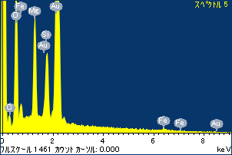

ﾌﾟﾛｼﾞｪｸﾄ : ﾌﾟﾛｼﾞｪｸﾄ 1

ｵｰﾅｰ : Administrator

領域 分析領域 3

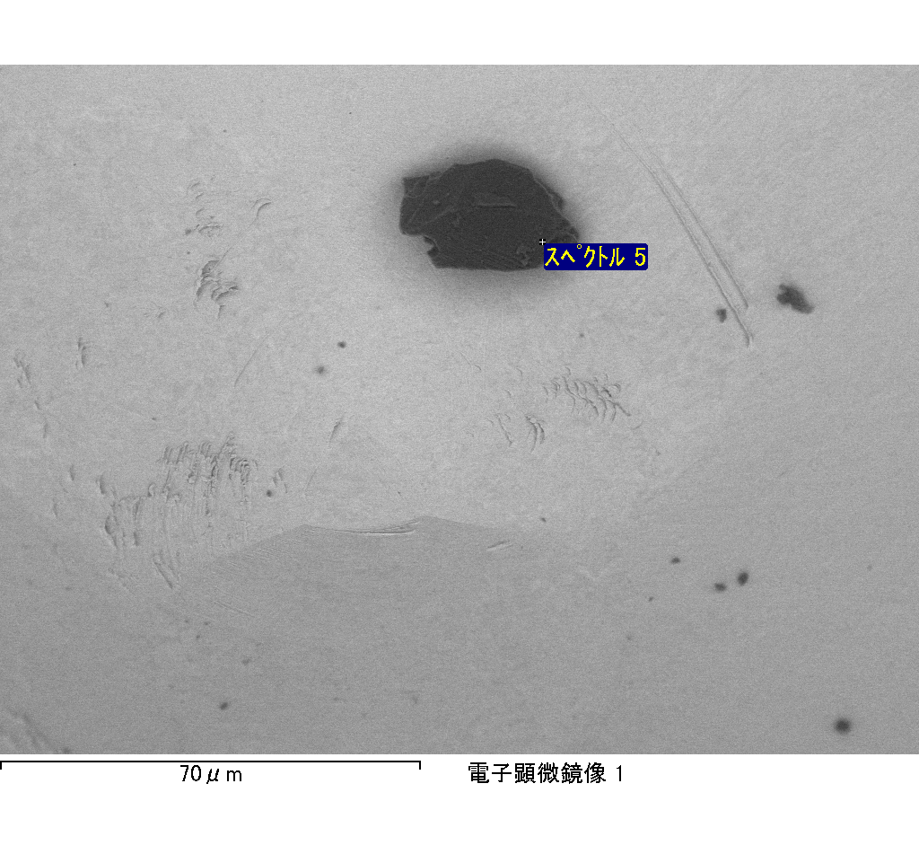

ｽﾍﾟｸﾄﾙﾗﾍﾞﾙ: ｽﾍﾟｸﾄﾙ 5

ﾗｲﾌﾞﾀｲﾑ 120.0 s

収集ｼﾞｵﾒﾄﾘ[度] :

試料傾斜角 = 0.0

方位角 = 0.0

ｴﾚﾍﾞｰｼｮﾝ = 30.0

加速電圧 = 10.00 kV

ｽﾍﾟｸﾄﾙ全ｶｳﾝﾄ数 = 209826

|  |  |  |  |
| --- | --- | --- | --- |
| ｻﾝﾌﾟﾙﾃﾞｰﾀ : | ｴﾈﾙｷﾞｰ[eV] | 分解能[eV] | ｶｳﾝﾄ数 |
| ｽﾄﾛｰﾌﾞ : | 3.8 | 51.82 | 1195116 |
|  |  |  |  |

定量最適化がおこなわれていません

ｽﾍﾟｸﾄﾙ処理 :

省略されたﾋﾟｰｸはありません

処理ｵﾌﾟｼｮﾝ : 酸素 ｽﾄｲｷｵﾒﾄﾘ (ﾉｰﾏﾗｲｽﾞ)

繰り返し回数 = 2

ｽﾀﾝﾀﾞｰﾄﾞ :

Na Albite 1999/06/01

Mg MgO 1999/06/01

Al Al2O3 1999/06/01

Si SiO2 1999/06/01

P GaP 1999/06/01

S FeS2 1999/06/01

K MAD-10 Feldspar 1999/06/01

Ca Wollastonite 1999/06/01

Cr Cr 1999/06/01

Mn Mn 1999/06/01

Fe Fe 1999/06/01

Ni Ni 1999/06/01

|  |  |  |  |  |  |
| --- | --- | --- | --- | --- | --- |
| 元素 | 質量濃度 | 原子数 | 化合物 | 化学式 |  |
|  | [%] | 濃度[%] | 濃度[%] |  |  |
| Na K | 0.83 | 0.72 | 1.12 | Na2O |  |
| Mg K | -81.56 | -67.20 | -135.23 | MgO |  |
| Al K | -0.18 | -0.13 | -0.34 | Al2O3 |  |
| Si K | -72.47 | -51.69 | -155.04 | SiO2 |  |
| P K | 95.12 | 61.52 | 217.96 | P2O5 |  |
| S K | 71.37 | 44.59 | 178.21 | SO3 |  |
| K K | -0.16 | -0.08 | -0.19 | K2O |  |
| Ca K | 0.25 | 0.12 | 0.34 | CaO |  |
| Cr K | -2.93 | -1.13 | -4.29 | Cr2O3 |  |
| Mn K | 5.85 | 2.13 | 7.55 | MnO |  |
| Fe K | -40.39 | -14.49 | -51.96 | FeO |  |
| Ni K | 32.90 | 11.23 | 41.86 | NiO |  |
| O | 91.37 | 114.41 |  |  |  |
| ﾄｰﾀﾙ | 100.00 |  |  |  |  |



ﾌﾟﾛｼﾞｪｸﾄ : ﾌﾟﾛｼﾞｪｸﾄ 1

ｵｰﾅｰ : Administrator

領域 分析領域 3

